***"Зимняя техника безопасности"***

*Зимние прогулки всегда приносят огромную радость детям. Многие с осени начинают с нетерпением ждать снега, чтобы покататься на санках, скатиться с горки на ледянке, покидаться снежками и построить снежные башни и лабиринты.*

*Но зимнее время может омрачить радость детей и родителей распространенными для этого времени года травмами. Обезопасить себя от неприятных последствий зимних прогулок помогут простые и, казалось бы, само собой разумеющиеся правила.*

***Безопасность на зимней прогулке***

Дети из-за плохой теплорегуляции более подвержены переохлаждению и обморожениям, и это следует учитывать при планировании прогулки. Для предотвращения переохлаждения проследите за тем, чтобы одежда была многослойной (между слоями сохраняется воздух, долго удерживающий тепло тела) и свободной, а обувь – просторной и легкой. Если вы гуляете с ребенком в мороз, не забудьте возвращаться в тепло каждые 15-20 минут.

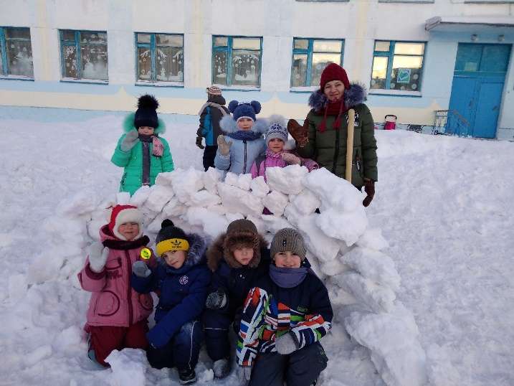Зимние забавы – это чаще всего активный и подвижный отдых, во время которого может произойти другая неприятная крайность – перегрев организма. Поэтому наденьте на ребенка только необходимый минимум одежды, который позволит не замерзнуть и не будет мешать движениям. Сохранять руки теплыми помогут непромокаемые варежки с мехом внутри. И не забудьте прихватить сменную пару!

При ветреной и морозной погоде, детям полезно мазать лицо специальным кремом (минут за 10 минут до выхода на улицу).

Предупредите своего ребенка о том, что под снегом могут скрываться такие неприятные сюрпризы, как стекла от разбитых бутылок, камни, куски железа и проволоки и просто мусор. Поэтому место для зимних игр надо выбирать подальше от помоек, окон, подъездов и строительных площадок. По этой же причине старайтесь избегать неочищенных улиц. Опасность могут представлять также раскатанные ледяные дорожки, скопления сосулек, сход снега с крыш.

Любому ребенку всегда пригодится умение правильно падать. Зимой этому учить легче. Найдите большой мягкий сугроб и потренируйтесь вместе падать на бок, аккуратно смягчая падение руками и подгибая колени. Приземление на спину или вперед на руки травматически опасно.

***У зимних забав есть свои особенности***

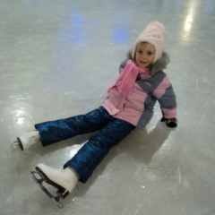[***Катание на коньках***](http://yarmalysh.ru/stati/sovety/uchim-rebenka-katatsja-na-konkah) укрепляет стопу и голеностоп, но чревато растяжениями, ушибами и вывихами.

Безопасность на льду обеспечит выполнение следующих правил:

1. Ботинок должен сидеть плотно, если на ноги ребенка надеты колготки и одна пара шерстяных носков.
2. Не ходите на каток в те дни, когда на нем катается много людей. Риск получить серьезную травму в этом случае крайне велик.
3. Смягчить падения поможет плотная одежда. От ушибов головы спасет мягкая ткань, вложенная в шапку в районе затылка.
4. Не отходите от ребенка ни на шаг, чтобы в случае необходимости поддержать его, предотвратив этим серьезные травмы.

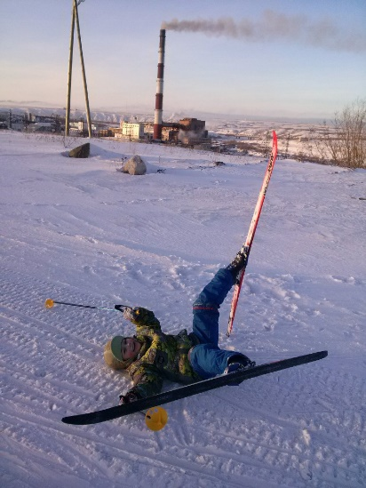***Катание на лыжах*** наиболее безопасный вид зимних прогулок. Здесь важно лишь правильно выбрать длину лыж и размер ботинок (они должны быть точно впору). А если вы собираетесь скатываться на лыжах с горки, проверьте, чтобы она не была покрыта льдом и слишком крутой или ухабистой.

***Катание с горки***

Объясните ребенку заранее, что на горке важно соблюдать дисциплину и последовательность.

Убедитесь в безопасности горки: поблизости не должно быть дороги и препятствий в виде деревьев и заборов.

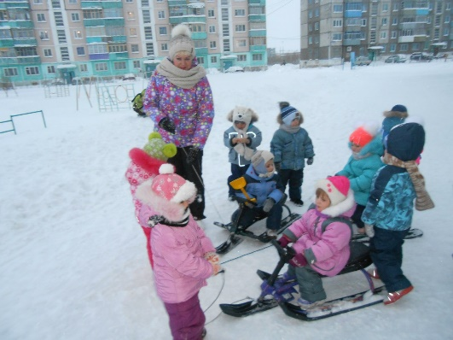***Катание на санках***

Для прогулок на этом, так любимом детьми, зимнем «транспорте» необходимо одеться потеплее. Будьте особенно бдительными, переходя дорогу: если санки нельзя толкать перед собой, то ребенка следует вынуть из них.

***Учтите, что кататься на санках с горки нежелательно***.

Но если этого не избежать, научите ребенка правилам поведения на горке.